ФИНАНСОВЫЙ ОТДЕЛ КРАСНОПОЛЬСКОГО РАЙОННОГО ИСПОЛНИТЕЛЬНОГО КОМИТЕТА

КРАСНОПОЛЬСКИЙ РАЙОН


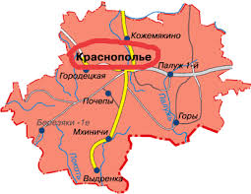

БЮДЖЕТ ДЛЯ ГРАЖДАН НА 2021 ГОД

Краснополье, 2021
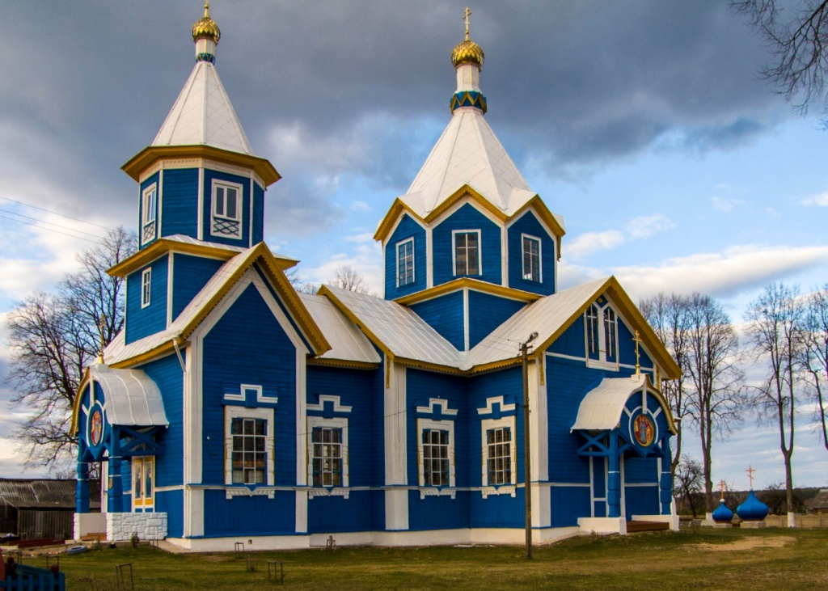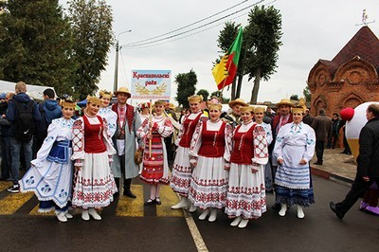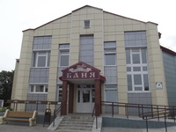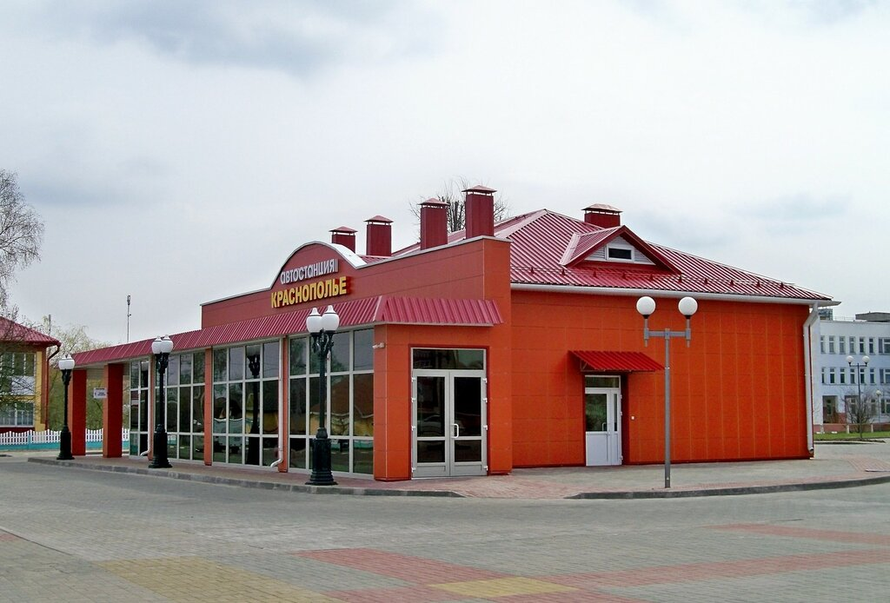
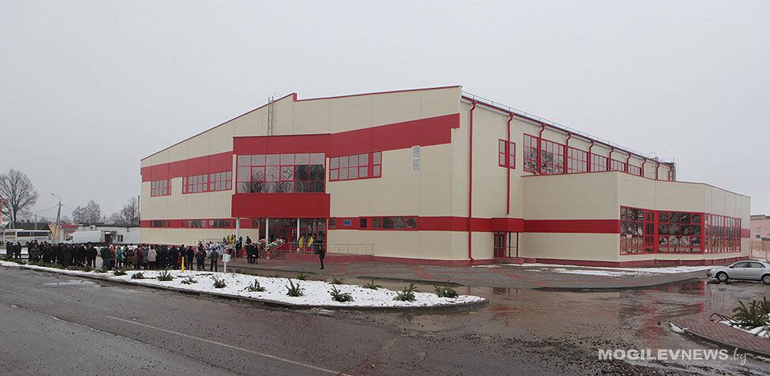
Краснопольский район занимает южную часть Оршанско-Могилевской равнины. На востоке и юго-западе граничит со Славгородским, Чериковским, Климовичским и Костюковичскими районами, на юге – с Красногорским районом Брянской области Российской Федерации, на юго-западе – с Кормянским и Чечерским районами Гомельской области.
Бюджет для граждан на 2021 год базируется на нормах Закона Республики Беларусь «О республиканском бюджете на 2021 год», положения основных направлений бюджетно-финансовой и налоговой политики Республики Беларусь на 2019-2021 годы, а также Закона Республики Беларусь «О местном управлении и самоуправлении в Республике Беларусь» и представляет собой информацию о формировании бюджета и направлениях использования бюджетных средств, изложенную в максимально простой и доступной форме.

Краснопольский район в цифрах

Краснопольский район состоит из городского поселка Краснополье и 5 Советов, объединяющих 84 сельских населенных пункта.
Численность населения* Площадь
Всего – 9 544 человек, в том числе: 1 223,04 км. кв.
- городское – 5 858 человек (61,4%)
- сельское – 3 686 человек (38,6%)


Жилищная политика:
жилищный фонд, обслуживаемый
организациями ЖКХ – 80,4 тыс. кв. м.
количество граждан, состоящих на учете нуждающихся в
улучшении жилищных условий – 392 чел.


Здравоохранение:
центральная районная больница – 1
амбулатории врача общей практики – 1
фельдшерско-акушерские пункты – 8
число больничных коек – 72


Физическая культура:
районный физкультурно-спортивный клуб – 1


Сфера культуры:
клубные учреждения – 15
библиотеки – 11
детская школа искусств – 1
музей – 1


Образование (на начало 2020/2021 учебного года)
учреждения дошкольного образования – 3
учреждения общего среднего образования – 9
количество воспитанников – 372 чел.
количество учащихся – 1 293 чел.

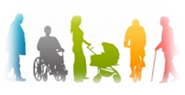
Социальная политика:
центр социального обслуживания – 1,
детские дома семейного типа – 2
количество получателей адресной социальной помощи – 903 чел.

* на 1 января 2020 года

Основные термины
- Бюджет – план формирования и использования денежных средств для обеспечения реализации задач и функций государства;
- Бюджетная система Республики Беларусь - регулируемая законодательством совокупность республиканского бюджета и местных бюджетов Республики Беларусь, основанная на экономических отношениях и государственном устройстве Республики Беларусь
- Бюджетная классификация Республики Беларусь - систематизированная группировка доходов и расходов бюджета, источников финансирования дефицита (направлений использования профицита) бюджета;
- Бюджетная роспись - распределение доходов и расходов бюджета, источников финансирования дефицита (направлений использования профицита) бюджета по кварталам года в соответствии с бюджетной классификацией Республики Беларусь;
- Бюджетная смета - финансовый план, устанавливающий объем, целевое направление и распределение бюджетных средств в соответствии с бюджетной росписью;
- Вышестоящий бюджет - республиканский бюджет или бюджет вышестоящей административно-территориальной единицы по отношению к бюджету нижестоящей административно-территориальной единицы;
- Нижестоящий бюджет - бюджет нижестоящей административно-территориальной единицы по отношению к бюджету вышестоящей административно-территориальной единицы или республиканскому бюджету;
- Доходы бюджета - поступающие в бюджет денежные средства, за исключением средств, являющихся в соответствии с Бюджетным кодексом и иными актами бюджетного законодательства источниками финансирования дефицита бюджета
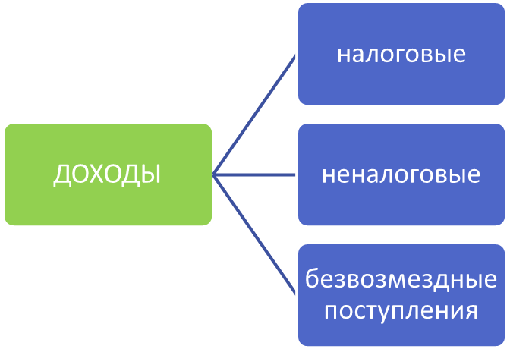
- Расходы бюджета - денежные средства, направляемые на финансовое обеспечение задач и функций государства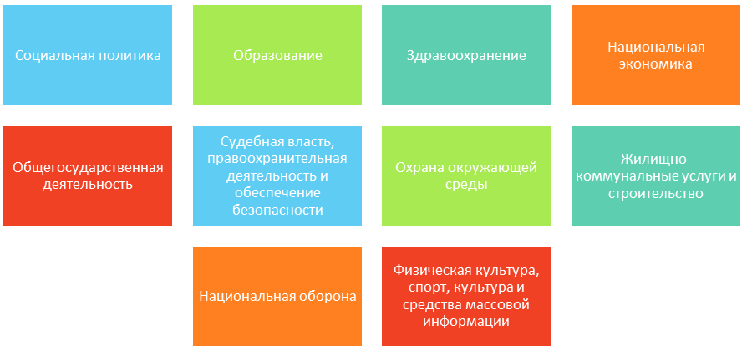
- Дефицит бюджета - превышение расходов бюджета над его доходами;
- Профицит бюджета - превышение доходов бюджета над его расходами.
- Сбалансированный бюджет - бюджет, в котором расходы равны его доходам и иным поступлениям в бюджет (источникам финансирования дефицита бюджета)


Особенности бюджетного процесса
- Участники бюджетного процесса:
Президент Республики Беларусь;
Парламент Республики Беларусь;
Правительство Республики Беларусь;
местные Советы депутатов;
местные исполнительные и распорядительные органы;
Комитет государственного контроля Республики Беларусь;
Национальный банк Республики Беларусь;
иные государственные органы;
распорядители и получатели бюджетных средств;
банки, иные организации и индивидуальные предприниматели;
администраторы доходов бюджета.
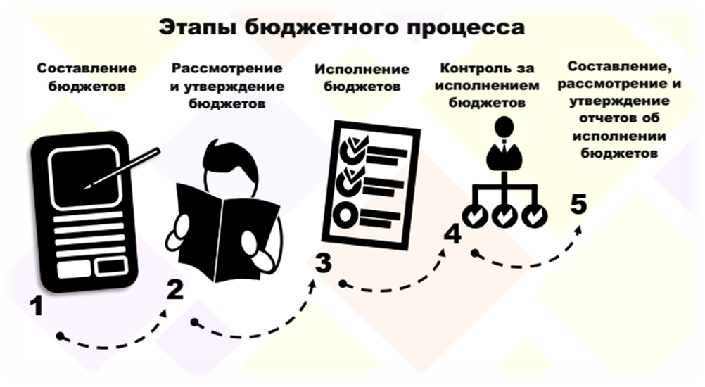

В бюджетную систему Республики Беларусь как самостоятельные части включаются республиканский бюджет и местные бюджеты. Республиканский бюджет утверждается в форме закона, местные бюджеты – в форме решений местных Советов депутатов.
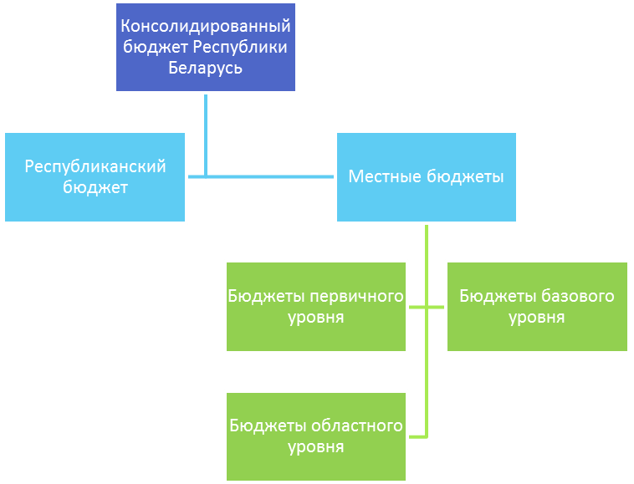
Каждый бюджет самостоятельный, что обеспечивается наличием у всех бюджетов собственных доходов и источников финансирования дефицита бюджета, а также правом соответствующих государственных органов в порядке, установленном законодательством, определять направления расходов, самостоятельно составлять, рассматривать, утверждать и исполнять бюджет.
В бюджетную систему Краснопольского района как самостоятельные части включаются районный бюджет и 5 бюджетов сельсоветов, которые в совокупности образуют консолидированный бюджет Краснопольского района.

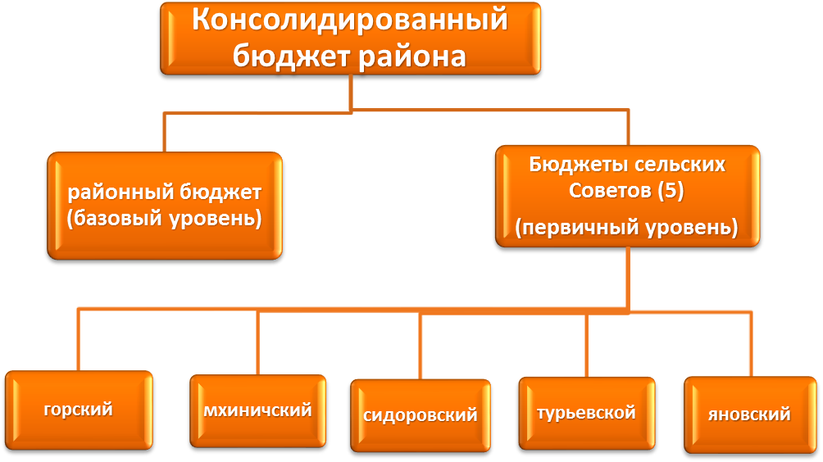

БЮДЖЕТ 2021

Формирование республиканского бюджета и местных бюджетов на 2021 год осуществлялось на основе целевого сценария развития экономики Республики Беларусь на 2021 год, который предполагает сбалансированное развитие экономики и предусматривает в 2021 году рост ВВП на уровне 101,8 процента, уровень инфляции (в среднем за год) – 105,5 процента, среднегодовую цену на нефть марки «URALS» – 40 долларов США за баррель, ставку рефинансирования на уровне 7,75 процента, объем импорта нефти из Российской Федерации для переработки -18 млн. тонн, объем экспорта калийных удобрений – 9,96 млн. тонн.
Особенности налоговой и бюджетной политики в 2021 году
Налоговая политика в условиях ухудшения мировой конъюнктуры, сокращения экономической активности, продолжения реализации Российской Федерацией «налогового маневра», в первую очередь, будет направлена на повышение инвестиционной активности, стимулирование инновационного развития и упрощение налогового администрирования.
Для повышения самостоятельности местных бюджетов
и экономического развития регионов предусматривается переход
к зачислению в полном объеме в местные бюджеты следующих платежей:
за выбросы загрязняющих веществ в атмосферный воздух
за сброс сточных вод;
за хранение, захоронение отходов производства.
Прогнозные показатели по доходам бюджета на 2021 год учитывают:
индексацию ставок налогов, установленных в белорусских рублях,
в целях их адаптации к инфляционным процессам, на прогнозный параметр инфляции.
Справочно: в их числе: земельный налог, налог за добычу (изъятие) природных ресурсов, экологический налог, единый налог с индивидуальных предпринимателей и иных физических лиц, подоходный налог в фиксированных суммах;
увеличения ставок сбора за осуществление ремесленной деятельности и сбора за осуществление деятельности по оказанию услуг в сфере агроэкотуризма в 2 раза.
Бюджетная политика в 2021 будет направлена на решение таких задач как:
обеспечение сбалансированности республиканского и местных бюджетов в пределах имеющихся доходов и источников финансирования дефицита бюджета;
усиление социальной ориентированности расходов, в том числе за счет реализации мер, направленных на повышение качества жизни населения, поддержку многодетных семей;
повышение благосостояния работников бюджетной сферы, прежде всего, низкооплачиваемых категорий;
концентрация бюджетных средств на направлениях, обеспечивающих достижение стратегических целей социально-экономического развития страны.

Консолидированный бюджет
Краснопольского района на 2021 год

Доходы консолидированного бюджета Краснопольского района на 2020 год прогнозируются в размере 24 527,8 тыс. рублей:
налоговые доходы − 5 250,0 тыс. рублей;
неналоговые доходы − 565,3 тыс. рублей;
безвозмездные поступления − 18 712,5 тыс. рублей.
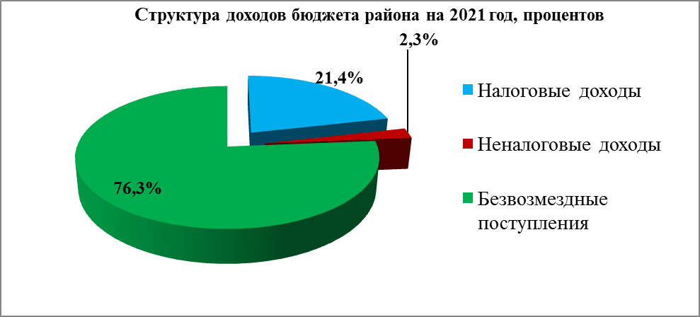
Собственные доходы (налоговые и неналоговые поступления) структуре доходов занимают 23,7% (5 815,3 тыс. рублей).
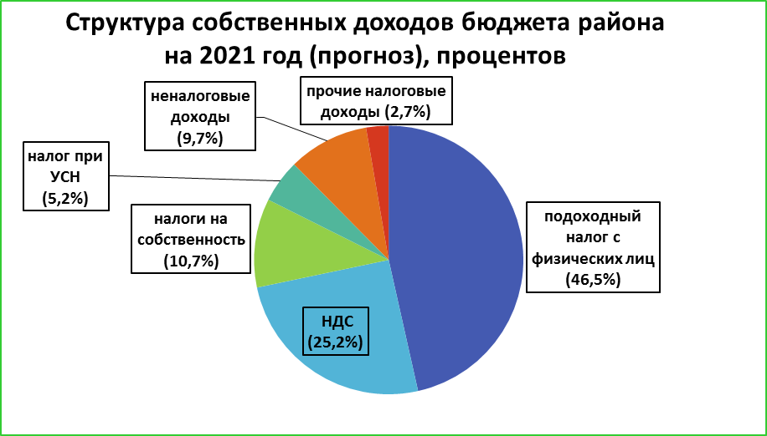
Безвозмездные поступления включают в себя:
- дотацию – 17 183,2 тыс. рублей
- субвенции на финансирование расходов по преодолению последствий катастрофы на Чернобыльской АЭС – 662,0 тыс. рублей;
- субвенции на финансирование расходов по индексированным жилищным квотам (именным приватизационным чекам «Жилье») – 10,0 тыс. рублей;
- иные межбюджетные трансферты – 857,3 тыс. рублей.
Общий объем расходов консолидированного бюджета района на 2020 год определен в сумме 24 613,2 тыс. рублей.
Наименование | Расходы на 2021 год (тыс. рублей)
Общегосударственная деятельность | 3 164,8
из них содержание органов местного управления и самоуправления | 2 204,2
Национальная оборона | 1,0
Национальная экономика | 1 498,0
из них сельское хозяйство, рыбохозяйственная деятельность | 1 224,9
Охрана окружающей среды | 70,9
Жилищно-коммунальные услуги и жилищное строительство | 3 076,4
из них жилищное строительство | 481,5
Здравоохранение | 4 227,9
Физическая культура, спорт, культура и средства массовой информации | 1 968,9
из них:  - физическая культура и спорт | 644,5
- культура | 1 303,8
- средства массовой информации | 20,6
Образование | 8 435,7
Социальная политика | 2 169,6
На финансирование отраслей социальной сферы планируется направить 16 802,0 тыс. рублей, или 68,3% от всех расходов бюджета.
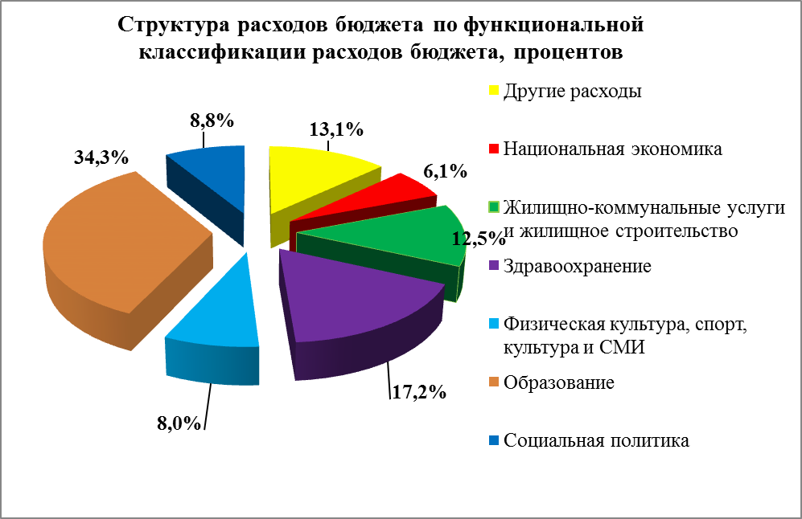
Расходы на выплату заработной платы с учетом взносов (отчислений) на социальное страхование, трансфертов населению, на оплату коммунальных услуг, продуктов питания, лекарственных средств и изделий медицинского назначения, субсидирование жилищно-коммунальных и транспортных услуг, оказываемых населению, субсидии организациям, реализующим твердое топливо, топливные брикеты дрова для населения определены в размере 20 635,7 тыс. рублей (83,8% от всех расходов), из них на заработную плату со взносами (отчислениями) на социальное страхование – 15 334,9 тыс. рублей.
В консолидированном бюджете района на 2021 год запланированы расходы на финансирование Государственной программы «Управление государственными финансами и регулирование финансового рынка» на 2020 год и на период до 2025 года», утвержденной постановлением Совета Министров Республики Беларусь от 12 марта 2020 г. № 143 в сумме 748,3 тыс. рублей (3,0% в общем объеме расходов).
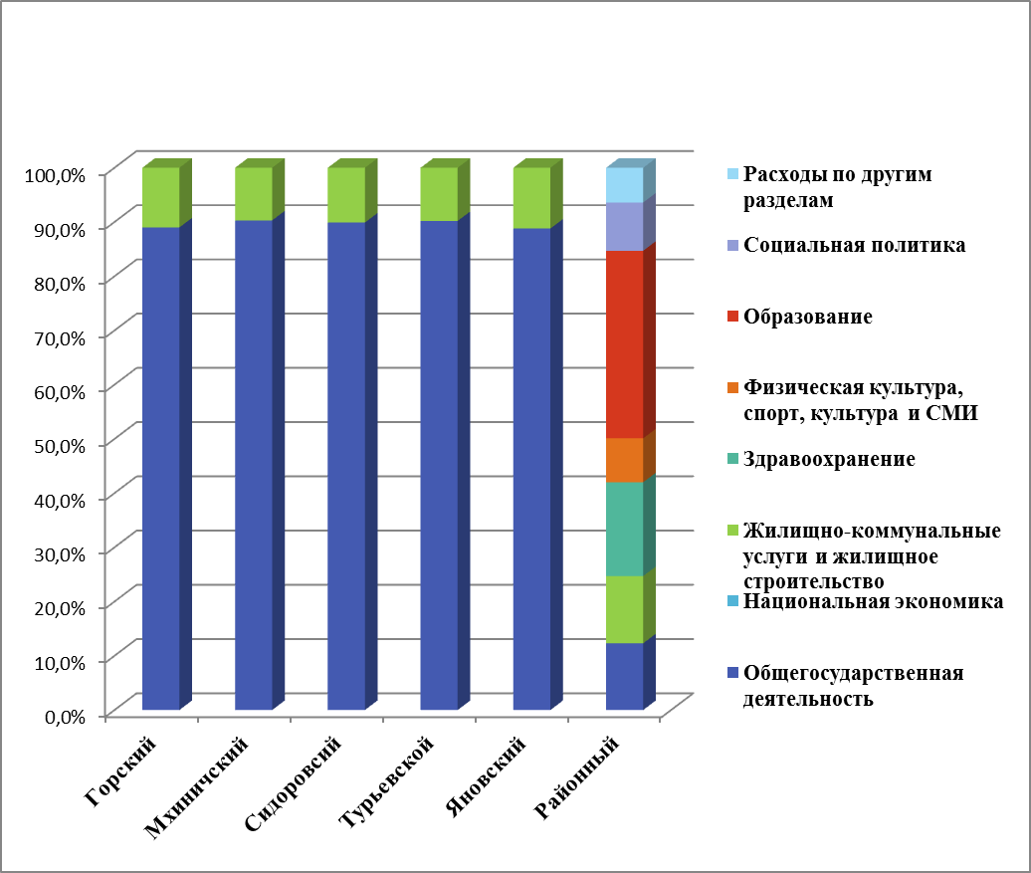
Распределение расходов бюджета по функциональной классификации между районным бюджетом и бюджетами сельсоветов

РАЙОННЫЙ БЮДЖЕТ

Бюджет на 2021 год утвержден решением Краснопольского районного Совета депутатов от 29 декабря 2020 г. № 26-2 «О районном бюджете на 2021 год» (Национальный правовой Интернет-портал Республики Беларусь, 03.02.2021, 9/106497).
Доходы запланированы в сумме 24 318,5 тыс. рублей, расходы – 24 403,9 тыс. рублей. Районный бюджет планируется с дефицитом в сумме 85,4 тыс. рублей.
В структуре доходов собственные доходы занимают 23,1% (5 606,0 тыс. рублей), из них налоговые 20,8% (5 056,5 тыс. рублей) и неналоговые поступления 2,3% (549,5 тыс. рублей).
Безвозмездные поступления 18 712,5 тыс. рублей (76,9%).

Структура налоговых доходов районного бюджета на 2021 год
Наименование | Сумма, тыс. рублей | удельный вес в объеме налоговых доходов, (%)
Подоходный налог | 2 534,4 | 50,1
НДС | 1 464,6 | 29,0
Налоги на собственность | 597,0 | 11,8
Другие налоги с выручки | 425,2 | 8,4
Другие налоговые доходы | 35,3 | 0,7

Структура неналоговых доходов районного бюджета на 2021 год
Наименование | Сумма, тыс. рублей | удельный вес в объеме неналоговых доходов, (%)
Доходы от использования имущества, находящегося в государственной собственности | 107,3 | 19,5
Доходы от осуществления приносящей доходы деятельности | 361,2 | 65,7
Штрафы, удержания | 42,1 | 7,7
Прочие неналоговые доходы | 38,9 | 7,1

Расходы районного бюджета
Социальные расходы бюджета остаются самыми значительными. В числе важнейших социальных расходных статей – расходы на финансирование учреждений социальной сферы, образования, здравоохранения, физической культуры, спорта, культуры и средств массовой информации, социальной политики – составляют 16 802,0 тыс. рублей или 68,9% общего объема районного бюджета, что позволяет в полной мере реализовать права граждан на бесплатное образование, здравоохранение и социальные гарантии.
ОБЩЕГОСУДАРСТВЕННАЯ ДЕЯТЕЛЬНОСТЬ
Расходы составляют – 3 164,8 тыс. рублей.
- Государственные органы общего назначения
На содержание органов местного управления и самоуправления предусмотрено 1 779,0 тыс. рублей, из них на выплату заработной платы и взносы (отчисления) на социальное страхование – 1 445,7 тыс. рублей (81,3% от объема всех расходов).
На содержание государственного архива предусматривается 23,8 тыс. рублей.
- Резервные фонды
В соответствии со статьей 42 Бюджетного кодекса в составе областного бюджета сформирован резервный фонд в сумме 31,4 тыс. рублей (фонд финансирования расходов, связанных со стихийными бедствиями, авариями и катастрофами – 3,2 тыс. рублей; резервный фонд райисполкома – 28,2 тыс. рублей).
- Другая общегосударственная деятельность
На иные общегосударственные вопросы предусмотрено 796,2 тыс. рублей, из них на:
расходы на содержание Центра по обеспечению деятельности бюджетных организаций района определены в сумме 748,3 тыс. рублей;
оплату труда адвоката в случаях, когда адвокат участвовал в дознании, предварительном следствии и судебном разбирательстве по назначению в соответствии с законодательством – 2,5 тыс. рублей;
снос ветхих и пустующих домов с хозяйственными и иными постройками, в рамках реализации Указа Президента Республики Беларусь от 4 сентября 2018 г. № 357 «О ветхих и пустующих домах»,− 3,1 тыс. рублей;
иные общегосударственные расходы – 41,6 тыс. рублей;
материально-техническое обеспечение общественных пунктов необходимыми помещениями, средствами связи, мебелью, иными материально-техническими средствами, оплату коммунальных услуг, услуг связи, эксплуатационных расходов указанных пунктов − 0,5 тыс. рублей.
- Межбюджетные трансферты
Для обеспечения источниками запланированных расходов из районного бюджета предусматриваются трансферты нижестоящим бюджетам (дотации) в сумме 292,0 тыс. рублей.
В областной бюджет планируется передать на цели жилищного строительства – 84,8 тыс. рублей.

НАЦИОНАЛЬНАЯ ОБОРОНА
Расходы на территориальную оборону запланированы в сумме 1,0 тыс. рублей.
НАЦИОНАЛЬНАЯ ЭКОНОМИКА
Расходы составляют – 1 498,0 тыс. рублей.
- Сельское хозяйство, рыбохозяйственная деятельность
На финансирование сельского хозяйства планируется направить 1 224,9 тыс. рублей.
Сельскохозяйственные организации, финансируемые из бюджета
На содержание районной ветеринарной станции запланировано 375,0 тыс. рублей.
Развитие сельскохозяйственного производства, рыбоводства и переработки сельскохозяйственной продукции
На реализацию мероприятий Программы социально-экономического развития юго-восточного региона Могилевской области на период до 2025 года расходы запланированы в сумме 834,3 тыс. рублей, в том числе на:
техническое переоснащение сельскохозяйственного производства (приобретение сельскохозяйственной техники и оборудования) – 740,0 тыс. рублей;
предоставление субсидий в виде оплаты денежных обязательств субъектов хозяйствования, осуществляющих деятельность в области агропромышленного производства, по договорам финансовой аренды (лизинга) – 94,3 тыс. рублей.
Другие расходы, связанные с развитием сельскохозяйственного производства и переработки сельскохозяйственной продукции, – 15,5 тыс. рублей.
- Транспорт – 152,2 тыс. рублей
- Топливо и энергетика – 120,2 тыс. рублей
- Другая деятельность в области национальной экономики – 0,8 тыс. рублей.
ОХРАНА ОКРУЖАЮЩЕЙ СРЕДЫ
На охрану окружающей среды расходы прогнозируются в сумме 70,9 тыс. рублей.
ЖИЛИЩНО-КОММУНАЛЬНЫЕ УСЛУГИ И
ЖИЛИЩНОЕ СТРОИТЕЛЬСТВО
- Жилищное строительство – 481,5 тыс. рублей
- строительство жилых помещений – 455,0 тыс. рублей;
- обслуживание и погашение льготных кредитов, полученных сельскохозяйственными организациями на строительство (реконструкцию) или приобретение жилых домов (квартир), реконструкцию объектов под жилые помещения, по которым осуществлен перевод долга – 26,5 тыс. рублей.
- Жилищно-коммунальное хозяйство – 1 564,3 тыс. рублей
- субсидирование жилищно-коммунальных услуг, оказываемых населению – 936,1 тыс. рублей;
- льготы отдельным категориям граждан по оплате за жилищно-коммунальные услуги – 3,5 тыс. рублей;
- текущий ремонт жилищного фонда – 24,7 тыс. рублей;
- капитальный ремонт жилищного фонда – 600,0 тыс. рублей.
- Благоустройство населенных пунктов – 676,0 тыс. рублей
- Другие расходы в области жилищно-коммунальных услуг – 303,0 тыс. рублей
- расходы, связанные с регистрацией граждан по месту жительства и месту пребывания – 12,3 тыс. рублей;
- расходы, связанные с выполнением функций по предоставлению гражданам безналичных жилищных субсидий – 2,7 тыс. рублей;
- субсидирование услуг бань общего пользования и душевых – 23,9 тыс. рублей;
- расходы на модернизацию и повышение эффективности теплоснабжения – 264,1 тыс. рублей.
ЗДРАВООХРАНЕНИЕ
Расходы на здравоохранение определены в сумме 4 227,9 тыс. рублей. Минимальный норматив бюджетной обеспеченности расходов на здравоохранение на одного жителя по району установлен в размере 445,04 рубля.
Физическая культура, спорт, культура и средства массовой информации
Расходы на физическую культуру, спорт, культуру и средства массовой информации планируются в сумме 1 968,9 тыс. рублей.
На физическую культуру и спорт предусмотрено 644,5 тыс. рублей.
Расходы в области культуры определены в сумме 1 303,8 тыс. рублей, из них на комплектование фондов библиотек запланированы средства – 40,6 тыс. рублей.
На поддержку средств массовой информации предусмотрено 20,6 тыс. рублей.
ОБРАЗОВАНИЕ
Расходы на отрасль запланированы в сумме 8 435,7 тыс. рублей.
- Дошкольное образование – 2 124,9 тыс. рублей
- Общее среднее образование – 5 653,9 тыс. рублей
- Дополнительное образование детей и молодежи – 512,2 тыс. рублей
- Другие вопросы в области образования – 144,6 тыс. рублей.
СОЦИАЛЬНАЯ ПОЛИТИКА
Расходы на отрасль определены в сумме 2 169,6 тыс. рублей.
- Социальная защита – 1 121,9 тыс. рублей
Расходы на обеспечение гарантий по социальной защите детей-сирот, детей, оставшихся без попечения родителей, находящихся в детских домах семейного типа, опекунских семьях и приемных семьях, в соответствии с законодательством, финансирование расходов 2-х детских домов семейного типа составят 297,7 тыс. рублей. На финансирование расходов учреждения, оказывающего социальные услуги, запланировано 824,2 тыс. рублей.
- Молодежная политика – 3,3 тыс. рублей
- Помощь в обеспечении жильем – 46,5 тыс. рублей
На предоставление гражданам одноразовых субсидий на строительство (реконструкцию) или приобретение жилых помещений, запланированы ассигнования в сумме 36,5 тыс. рублей.
За счет субвенций на финансирование расходов по индексированным жилищным квотам (именным приватизационным чекам «Жилье») предусмотрено 10,0 тыс. рублей.
- Другие вопросы в области социальной политики – 997,9 тыс. рублей
- оказание государственной адресной социальной помощи – 235,9 тыс. рублей;
- бесплатное обеспечение продуктами питания детей первых двух лет жизни – 28,9 тыс. рублей;
- выплату пособий на погребение – 12,8 тыс. рублей;
- реализацию отдельных мероприятий в области социальной политике – 53,1 тыс. рублей;
- бесплатное питание учащихся на территории радиоактивного загрязнения – 662,0 тыс. рублей;
- предоставление безналичных жилищных субсидий – 5,2 тыс. рублей.

Долговые обязательства органов местного управления и самоуправления
На конец 2021 года установлены лимиты долга:
- Краснопольского районного Совета депутатов и райисполкома в размере 0 (ноль) рублей;
- лимит долга, гарантированного райисполкомом, в размере 0 (ноль) рублей.

СЕЛЬСкие Бюджеты на 2021 год
Сельские бюджеты образуются по принципу «один Совет - один бюджет»: в каждой административно-территориальной единице каждый сельский Совет депутатов имеет в своем распоряжении сельский бюджет, средства которого он самостоятельно и независимо использует для выполнения возложенных на него задач и функций.
Расходы сельских бюджетов финансируются за счет налогов, сборов (пошлин), неналоговых поступлений и средств, получаемых местными органами власти в качестве поддержки из районного бюджета (дотации и межбюджетные трансферты).

Доходы бюджетов сельсоветов
Доходы по бюджетам сельсоветов на 2021 год определены в размере 501,3 тыс. рублей. Налоговые и неналоговые поступления в структуре доходов занимают 41,8% (209,3 тыс. рублей). Для обеспечения источниками запланированных расходов из районного бюджета предусматриваются безвозмездные поступления (дотации) в сумме 292,0 тыс. рублей, что составляет 58,2% в общем объеме доходов бюджетов сельсоветов.
Поступления подоходного налога в бюджеты сельсоветов рассчитаны в сумме 169,0 тыс. рублей (80,7% в структуре налоговых и неналоговых доходов бюджетов сельских Советов).

Налог на недвижимость определен в сумме 11,3 тыс. рублей. Земельный налог составляет 11,9 тыс. рублей. Итого налоги на собственность составляют 23,2 рублей (11,1% в структуре налоговых и неналоговых доходов бюджетов сельсоветов).

Государственная пошлина 1,3 тыс. рублей (0,7% в структуре налоговых и неналоговых доходов бюджетов сельсоветов).
Неналоговые доходы бюджетов сельсоветов составляют 15,8 тыс. рублей (7,5% в структуре налоговых и неналоговых доходов бюджетов сельсоветов) в соответствии с нормами статьи 35 Бюджетного кодекса Республики Беларусь.
Расходы бюджетов сельсоветов
Расчетные показатели по бюджетам сельсоветов на 2021 год по расходам определены в размере 501,3 тыс. рублей.
На содержание органов местного управления и самоуправления по бюджетам сельсоветов запланировано 425,2 тыс. рублей, из них на выплату заработной платы и взносы (отчисления) на социальное страхование – 322,1 тыс. рублей (75,7% от объема всех расходов).
В местных бюджетах предусматривается создание резервных фондов местных исполнительных и распорядительных органов в сумме 1,0 тыс. рублей.
На иные общегосударственные вопросы предусмотрено (без расходов на капитальное строительство) 23,5 тыс. рублей, из них на:
снос ветхих и пустующих домов с хозяйственными и иными постройками, в рамках реализации Указа Президента Республики Беларусь от 4 сентября 2018 г. № 357 «О ветхих и пустующих домах»,− 23,0 тыс. рублей;
материально-техническое обеспечение общественных пунктов необходимыми помещениями, средствами связи, мебелью, иными материально-техническими средствами, оплату коммунальных услуг, услуг связи, эксплуатационных расходов указанных пунктов − 0,5 тыс. рублей.
На благоустройство населенных пунктов предусматривается 51,6 тыс. рублей, в том числе на:
текущее содержание объектов благоустройства – 18,2 тыс. рублей;
уличное освещение населенных пунктов – 33,4 тыс. рублей.

